**Pilt, millel on kujutatud lõikepildid, disain

Kirjeldus on genereeritud automaatselt**Lisa 1

Rakvere Vallavolikogu

22.08.2024 otsusele nr …

**Pajulille ja Oja kinnistute**

**Lähteseisukohad detailplaneeringu koostamiseks**

# Lähteülesande koostamise alus

Rakvere Vallavalitsusele 30.05.2024 aastal Plannum OÜ poolt esitatud detailplaneeringu koostamise algatamise ettepanek.

# Planeeritava ala asukoht ja suurus

Planeeritav ala asub Lääne-Viru maakonnas, Rakvere vallas, Taaravainu külas Pajulille ja Oja katastriüksustel.

**Planeeritavad katastriüksused**

|  |  |  |  |
| --- | --- | --- | --- |
| Katastriüksus | Katastriüksuse tunnus | Pindala | Sihtotstarve |
| Pajulille | 66201:001:0933 | 46615 m² | Maatulundusmaa |
| Oja | 66201:001:0932 | 105794 m² | Maatulundusmaa |

Σ**152409** m²

**Planeeritava ala külgnemine järgmiste kinnistutega**

|  |  |  |
| --- | --- | --- |
| Asustusüksus | Katastriüksuse tunnus | Sihtotstarve |
| Linna | 66204:002:0019 | Tootmismaa 95%  Transpordimaa 5% |
| Sooääre | 66101:001:0163 | Maatulundusmaa 100% |
| Põlula metskond 185 | 66201:001:0692 | Kaitsealune maa 100% |
| Vallimäe | 66204:002:0544 | Maatulundusmaa 100% |
| 5 Pärnu-Rakvere-Sõmeru tee | 66201:001:0934 | Transpordimaa 100% |

**Asukohaplaan**

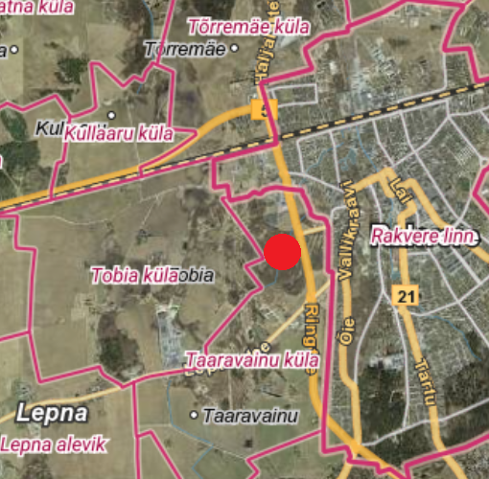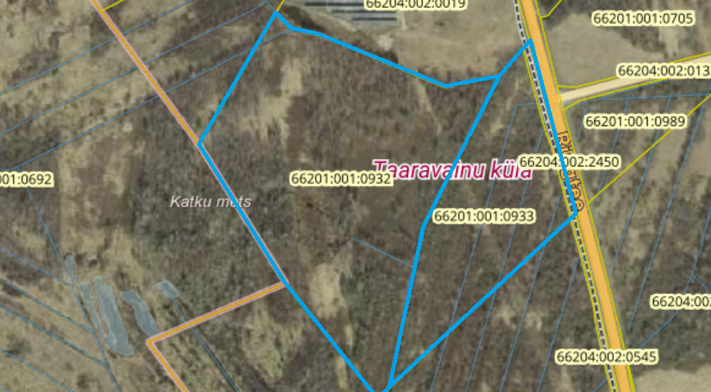

Maa-amet geoportaal

# Detailplaneeringu koostamise eesmärk

Detailplaneeringuga soovitakse Pajulille ja Oja kinnistutel muuta maatulundusmaa sihtotstarve 57% äri- ja/või tootmismaa juhtotstarveks, 28% maatulundusmaaks ja 15% transpordimaaks. Olemasolevad katastriüksused jagatakse 26 krundiks. Neist 24 äri- ja/või tootmismaa sihtotstarbega, 1 transpordimaa ja 1 maatulundusmaa sihtotstarbega

Detailplaneeringuga lahendatakse juurdepääs, parkimine, haljastus tehnovõrkudega varustatus ja heakord.

# Keskkonnamõju strateegilise hindamise vajadus

Rakvere Vallavalitsuse hinnangul ei oma eeldatavalt tegevus olulist keskkonnamõju ning keskkonnamõju strateegilise hindamise algatamine ei ole põhjendatud, kuna:

* kavandatav tegevus ja selle mõjuala ei asu Natura 2000 võrgustiku aladel. Sihtkaitsevööndi nõudeid arvesse võttes ei mõjutata Taaravainu käpaliste püsielupaika;
* sadevee nõuetekohase juhtimine ning reovee kanaliseerimine ei oma eeldatavalt olulist negatiivset mõju pinnasele ja põhjaveele.
* alal ei ole tuvastatud keskkonda saastavaid objekte ega jääkreostust, mistõttu ei ole eeldada olulist pinnase või vee reostust, mis seaks piiranguid kavandatavale majandustegevusele;
* planeeringu elluviimisel ei esine eeldatavalt olulist mürataseme ületamist ning häiringuid;
* kavandatava tegevusega ei kaasne olulisel määral soojuse, kiirguse ega inimese lõhnataju ületava ebameeldiva lõhnahäiringu teket;
* oskuslike võtteid kasutades ei kaasne tegevusega õnnetuste esinemise tõenäosuse kasvu;
* Puuduvad muud olulised asjaolud KSH algatamise vajaduseks.

# Vastavus üldplaneeringule

Detailplaneering teeb ettepaneku Rakvere valla üldplaneeringu kohase maakasutuse muutmiseks. Rakvere valla kehtiva üldplaneeringu kohaselt on maa-alale kavandatud 100% maatulundusmaa juhtotstarve. Detailplaneeringuga tahetakse määrata planeeringualale 57% äri- ja/või tootmismaa juhtotstarve, 28% maatulundusmaa ja 15% transpordimaa.

Käesoleva planeeringu maa-alal ei ole kehtivat detailplaneeringut. Planeeringuala lähiümbruses on kehtestatud:

* Taaravainu küla, Linna kinnistu maa-ala detailplaneering (Rakvere Vallavalitsus 30.06.2016 korraldus nr 2-3/165-1);
* Taaravainu küla, Mirdimäe katastriüksuse detailplaneering (Rakvere Vallavolikogu 18.08.2010 otsus nr 16);

# Nõuded detailplaneeringu koostamiseks

## Detailplaneeringu aluskaart

detailplaneeringu koostamise aluskaardiks kasutada kehtivat (vanusega kuni kaks aastat, olemasolevat situatsiooni tõeselt kajastav, sh tehnovõrgud) geodeetilist alusplaani täpsusastmega m 1 : 500, kus on esitatud andmed koostaja kohta (firma nimi, litsentsi nr, töö nr), mõõdistamise aeg.

## Planeeringuala kontaktvööndi funktsionaalsed seosed

* lähiümbruse olemasolev ja planeeritud liiklusskeem, juurdepääsud krundile, sõiduteed ja jalakäijate/jalgratturite liikumissuunad;
* kontaktvööndi kinnistute struktuur, hoonestuse paiknemise, tüübi ja mahu ning ehitusjoonte ülevaade;
* Juurdepääs mõlemale krundile tagada olemasoleva, riigiteel asuva ristumiskoha kaudu.

## Olemasoleva olukorra analüüs

Esitada ülevaade olemasolevast olukorrast planeeringualal:

* planeeritava ala piir ja maaüksuste piirid (sh naabermaaüksuste piirid vähemalt 20 m ulatuses väljaspool planeeritavat ala);
* planeeritava ja naabermaaüksuste sihtotstarbed ning pindalad;
* planeeringualal asuvate või sellele ulatuvate kitsenduste asukoht;
* senised kokkulepped maakasutuse kitsenduste kohta;
* olemasolevat olukorda iseloomustavad muud andmed.

## Krundi ehitusõiguse määramine

* krundi kasutamise sihtotstarve äri- ja tootmismaa;
* hoonete suurim lubatud ehitisealune pind on 40%.
* hoonete suurim lubatud kõrgus- kuni 12 m;
* Tootmis- ja ärimaadele planeerida haljasalad, et leevendada võimalikku

tootmistegevusest tulenevat negatiivset keskkonnamõju (krundist 20% haljastus,

millest 50% kõrghaljastus).

* äri maa-alal hoonete ümbrused tuleb kujundada heakorrastatud haljasalaks.

## Ehituslikud, arhitektuurilised ja kujunduslikud tingimused

* Kavandatavate hoonete puhul tuleb tagada parim võimalik arhitektuurne lahendus ja keskkonda sobivus, mis vääristaks ümbritsevat linnaruumi ja looduskeskkonda.
* hoonete suurim lubatud kõrgus- kuni 12 m;
* katusekalded ja tüüp- määrata planeeringuga;
* välisviimistluse materjalid ja värvid- määrata planeeringuga;
* kohustuslik ehitusjoon- määrata planeeringuga;
* +/- 0.00 sidumine- lahendada planeeringuga;

## Tee maa-alad, liiklus- ja parkimiskorraldus

* tähistada jalakäijate/jalgratturite liikumisalad;
* tähistada juurdepääsude asukohad krundile, lubatavad pöörded teealalt või krundipiiride osad, kust väljasõitude rajamine on keelatud;
* liikluskorralduse põhimõtted;
* parkimiskorraldus, krundi planeeritavale kasutusotstarbele ja hoonestusele vastav parkimiskohtade arv koos vastava arvutusega. Võtta aluseks Eesti Standardist EVS 843:2016 tulenev parkimisnormatiiv. Parkimine lahendada oma krundil;

## Tehnovõrkude ja –rajatiste asukohad

* olemasoleva olukorra kirjeldus;
* planeeritavate hoonete ja rajatiste tehnovarustuse arvestuslikud põhinäitajad ja põhimõtteline lahendus (veevarustus, heitvee ja sademevee ärajuhtimine, soojavarustus, elektrivarustus, välisvalgustus, sidevarustus)
* Planeeritava ala vee- ja kanalisatsiooni lahendada vastavalt Rakvere Vesi AS poolt väljastatud tehnilistele tingimustele;
* lubatud või keelatud lahendused hoonete ja rajatiste tehnovarustuse tagamisel;
* tehnovõrkudele ja –rajatistele reserveeritud maa-alad;
* tuletõrje veevõtukohtade paiknemine.

## Haljastuse ja heakorrastuse põhimõtted

Detailplaneeringuga tuleb määrata nõuded haljastuse ja heakorrastuse edasiseks projekteerimiseks arvestades järgmist:

* määrata planeeritav kõrg- ja madalhaljastus;
* määrata kruntide piirete materjal, kõrgus, tüüp(Keelatud on läbipaistmatud piirded, Piirdeaed ei tohi olla üldjuhul kõrgemad kui 2 meetrit. Tiheasustusalal ja kompaktse asustusega alal elamupiirkondades tänavapoolses osas ei tohi piirdeaed olla kõrgem kui 1,5 meetrit.);
* määrata vertikaalplaneerimise lahendus (maapinna kõrguse muutmine, vajadusel uute absoluutkõrguste määramine, sademe vee ärajuhtimine).

## Ehitistevahelised kujad

Hoonestusalade ja muude objektide asukoha määramisel tuleb arvestada kehtivaid kujasid.

Tule leviku takistamiseks hoonete omavaheline vähim lubatud kaugus peab olema vähemalt 8m.

Hoonete vaheline kuja peab takistama tule levikut teistele hoonetele, kusjuures juhul, kui hoonetevahelise kuja laius on alla 8m, tuleb tule leviku piiramine tagada ehituslike- või muude abimeetoditega.

Hoonestusala kaugus krundi välisperimeetri piirist minimaalselt 4 m, maantee poolsel krundi piiril kaugus vastavalt Transpordiameti tingimustele.

## Keskkonnatingimuste seadmine

* Detailplaneeringu koostamisel tuleb arvestada keskkonnamõju strateegilise hindamise eelhinnanguga ning seal toodud järeldustega.
* Määrata jäätmekäitluse korraldamine ning vajadusel muud keskkonnatingimused.
* Kinnistud asuvad maaparandussüsteemi maa-alal. Vajaduse korral määrab PTA kooskõlastuse või loa kõrvaltingimused, mis tagavad kinnisasjal ja naaberkinnisasjal paikneva maaparandussüsteemi toimimise, sealhulgas kohustuse maaparandussüsteem rekonstrueerida ja rekonstrueerimise lõpetamise tähtpäeva.
* Arendustegevusel peab olema tagatud müra-, vibratsiooni- ja õhusaaste normidele vastav tase.
* Rakvere valla aladele ei ole lubatud rajada ettevõtteid, millega käitamisega kaasneb olulises mahus keskkonnasaastet.

## Krundi hoonestusala piiritlemine

Hoonestatavatel kruntidel määrata detailplaneeringuga ära krundi hoonestusala so ala,

mille piires võib rajada krundi ehitusõigusega määratud hooneid. Hoonestusalad siduda

krundi piiridega. Kavandatavad ehitusloakohustuslikud hooned peavad paiknema

planeeritaval hoonestusalal.

Tule leviku takistamiseks hoonete omavaheline vähim lubatud kaugus peab olema vähemalt 8m. Hoonete vaheline kuja peab takistama tule levikut teistele hoonetele, kusjuures juhul, kui hoonete vahelise kuja laius on alla 8m, tuleb tule leviku piiramine tagada ehituslike või muude abinõudega.

Hoonestusala kaugus krundi välisperimeetri piirist minimaalselt 4 m, maantee poolsel krundi piiril kaugus vastavalt Transpordiameti tingimustele.

## Muud seadustest ja teistest õigusaktidest tulenevad kinnisomandi kitsendused ning nende ulatus

**Pajulille katastriükuse kitsendused ja mõjualad:**

* Elektrilevi OÜ-le kuulub elektriõhuliin 1-20kV (keskpingeliin). Kaitsevööndi koridori laius 20 m.
* Ala läbib Tobia peakraavi veekaitsevöönd, ulatusega 10 m.
* Kaitsmata põhjaveega ala
* Nitraaditundlik ala (Pandivere ja Adavere-Põltsamaa nitraaditundlik ala).
* Avalikult kasutatava tee kaitsevöönd (5 Pärnu-Rakvere-Sõmeru tee).

**Oja katastriükuse kitsendused ja mõjualad:**

* Elektrilevi OÜ-le kuuluv elektriõhuliin 35-110kV (kõrgepingeliin). Kaitsevööndi koridori ulatus 50 m.
* Ala läbib Tobia peakraavi veekaitsevöönd, ulatusega 10 m.
* Alale ulatub maaparandussüsteemi maa-ala.
* Nitraaditundlik ala (Pandivere ja Adavere-Põltsamaa nitraaditundlik ala)
* III kategooria kaitsealused liigid:
* Neottia nidus-avis (pruunikas pesajuur)

Gymnadenia conopsea (harilik käoraamat)

Platanthera bifolia (kahelehine käokeel)

Orchis militaris (hall käpp)

Listera ovata (suur käopõll)

## Servituutide vajaduse määramine

Detailplaneeringu koostamise käigus määrata vajadusel servituutide seadmise vajadus.

Üldprintsiibis vältida servituutide määramise vajadusest.

## Kuritegevuse riske vähendavate nõuete ja tingimuste seadmine

Detailplaneeringu koostamise käigus arvestada kuritegevuse riske vähendavate

nõuetega (Eesti standard EVS 809- 1:2002). Anda põhimõtted edasiseks

projekteerimiseks.

## Planeeringu kehtestamisest tulenevate võimalike kahjude hüvitaja

Planeeringusse sätestada tingimus, et planeeringuga ei tohi kolmandatele osapooltele

põhjustada kahjusid. Kahju hüvitab igakordne krundi omanik.

## Lähteseisukohtade muutmine

Kui planeeringu koostamise käigus muutuvad lähteseisukohad ulatuses, mis ei muuda

planeeringu põhilahendust ning Rakvere Vallavalitsus on muudatustega nõustunud, ei

kuulu lähteülesanne muutmisele.

# Detailplaneeringu koosseisus esitatavad joonised

* Situatsiooniskeem, M 1:10000;
* Planeeringuala kontaktvööndi funktsionaalsed seosed M 1:2000 või 1:5000;
* Olemasolev olukord M 1:500 või 1:1000;
* Planeeringu põhijoonis koos tehnovõrkudega M 1:500 või 1:1000;
* Detailplaneeringu lahendust illustreeriv joonis.

# Koostöö detailplaneeringu koostamisel

Planeeringu koostaja kaasab planeeringu koostamisse planeeritava maa-ala kinnisasjade omanikud ning olemasolevate või kavandatavate tehnovõrkude omanikud või valdajad. Koostöö toimumine tuleb planeeringus fikseerida.

# Nõuded detailplaneeringu kooskõlastamiseks ja läbivaatamiseks

Detailplaneering esitada enne kooskõlastamist põhilahenduse ja tehnovõrkude lahenduse läbivaatamiseks ning lähteülesandele vastavuse kontrollimiseks Rakvere Vallavalitsusele.

Detailplaneering tuleb kooskõlastada:

* Päästeametiga;
* Regionaal- ja Põllumajandusministeerium
* Transpordiametiga;
* Põllumajandus- ja Toiduametiga;
* Keskkonnaamet
* Tehnovõrkude valdajatega;
* Isikud, kelle õigusi planeering puudutab, sh naaberkinnistute omanikud, sh üle tee paiknevad naaberkinnistute omanikud.

Tekstilises osas esitada kooskõlastuste kokkuvõte, kus näidata kooskõlastatav instants, kooskõlastuse asukoht, kooskõlastuse kuupäev, kooskõlastaja nimi ja ametinimi ning märkused.

# Detailplaneeringu esitamine

* Detailplaneering esitada Rakvere Vallavalitsusele kehtestamise korraldamiseks digitaalsel kujul bdoc (joonised pdf ja dwg failina, tekstiline materjal doc ja pdf failina) ning ühes eksemplaris paberkandjal.
* Planeeringu kaardikihid ja tärkandmed esitada vastavalt Riigihaldusministri 17.10.2019 määrusele nr 50 „Planeeringu vormistamisele ja ülesehitusele esitatavad nõuded“ (vt ptk 1.1.), st need peavad olema valmis esitamiseks Maa-ametile ja planeeringute andmekogusse PLANK

Koostas: Madis Akel,

Planeerimise ja ehitusnõunik, Rakvere Vallavalitsus.